Здравствуйте, дорогие ребята!
Мы весь учебный год встречались с вами, решая разные вопросы, проблемы, задачи. В связи со сложившейся ситуацией, мы не можем видеть друг друга лично, но можем продолжить взаимодействие с помощью электронных ресурсов. Нас по-прежнему интересует ваше самочувствие, настроение, благополучие и жизнестойкость. В связи с этим просим каждого пройти 4 теста онлайн, которые вам уже знакомы (мы их делали в начале учебного года в бумажном варианте). Далее мы опишем точную инструкцию как это сделать.

Важно! Обязательно внимательно прочитайте перед началом выполнения тестов!
При выполнении тестов отражайте только собственное мнение, поэтому выполнять их необходимо без чье-либо помощи. Читайте внимательно вопрос. Отвечая на вопросы мысленно охватывайте весь прошедший учебный год, а не только события, которые произошли с вами недавно или происходят сейчас и портят настроение. Если событие или что иное имеет место в вашей жизни постоянно, повторяется изо дня в день, то отвечайте на него «да» / «скорее да», если оно было когда-то или бывает не часто, то ответ должен быть «нет» / «скорее нет». Учтите, что вопросы могут содержать частицу «не», а значит ответ на них должен быть противоположным. При нажатии на клавишу ответа, будьте аккуратнее, чтобы попасть именно на нужную кнопку, особенно на экране мобильного телефона.
При окончании выполнения тестов онлайн, вам доступны будут результаты, с которыми сможете сразу же ознакомиться. Пожалуйста, не переделывайте тест второй раз, если вам не понравятся результаты, присылайте нам то, что получилось с первого раза, т.к. для нас важны именно они. Помните, что результат отдельно взятого теста не означает ни хорошее, ни плохое. Реальный результат складывается из нескольких методик, правильно обобщить которые может только специалист. Если после прохождения тестов у вас или у ваших родителей возникают вопросы, недопонимания, неопределенности, то вы можете их разобрать по телефону 89094126813 со школьным педагогом-психологом Павловой Инной Валерьевной. После обработки всех результатов, при необходимости она свяжется сама с некоторыми ребятами. Если с вами не связался педагог-психолог, значит в этом нет необходимости.
Те ребята, чьи родители написали отказ от работы с педагогом-психологом школы (таких очень мало!), не проходят тесты и, соответственно, не высылают ответы. Однако, если у них есть желание поучаствовать и поделиться своими результатами – работают в общем порядке.
Фото (скриншоты) результатов тестов, в количестве 4 штуки (1 на каждый тест) высылайте по WhatsApp на номер 89094126813 одновременно. Т.е. делайте тесты, сохраняйте фото результатов поочередно, а высылаете все 4 фото результатов одновременно. Каждое фото результатов необходимо подписать собственной фамилией и классом, например, Иванов Иван 5. Что именно необходимо сфотографировать и прислать в качестве результата, смотрите в подробной инструкции ниже. Все тесты проходите в любое удобное и свободное для вас время, обязательно сохраняя фото результатов.
Все тесты доступны на любом электронном ресурсе, но наиболее удобная – мобильная версия, поэтому здесь даем именно ее описание.
Обязательно необходимо интернет-соединение!

ИНСТУКЦИЯ К ПРОХОЖДЕНИЮ ТЕСТОВ И ОТПРАВКЕ РЕЗУЛЬТАТОВ

1 тест «Тест жизнестойкости Мадди»

1 шаг: перейдите по ссылке https://psytests.org/personal/hardinessA-run.html , достаточно здесь нажать на эту ссылку.

2 шаг: нажимайте кнопку «Открыть». Откроется рабочее окно.
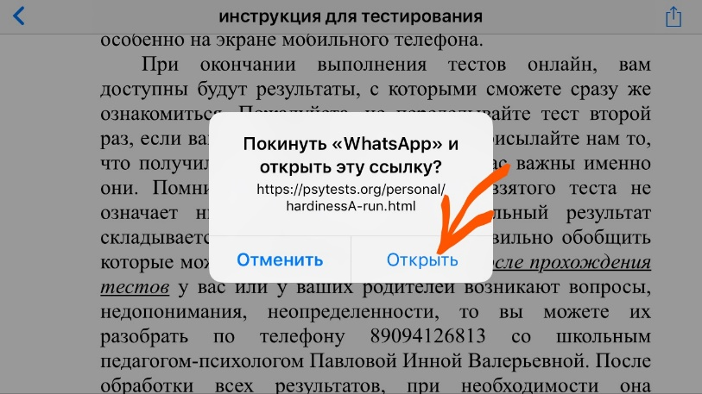

3 шаг: нажимайте кнопку «Начать тестирование».
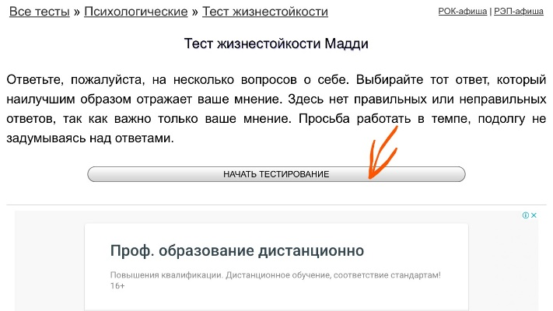

4 шаг: прочитайте инструкцию вверху экрана.
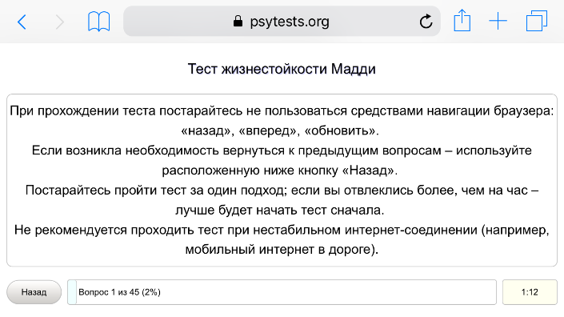

Здесь же уже представлен 1-ый вопрос с вариантами ответов. Далее внимательно читайте каждый вопрос и давайте на него ответ, нажимая соответствующую клавишу. Программа будет самостоятельно переключать на следующий вопрос.
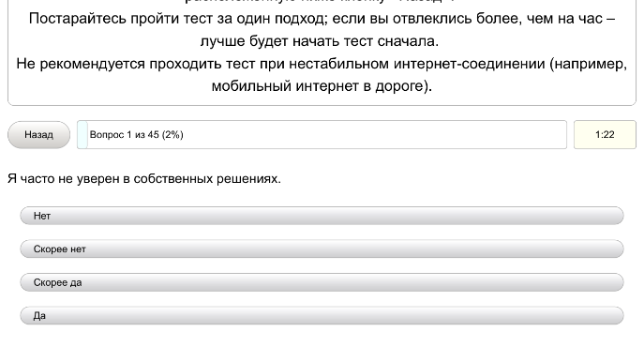
Вверху экрана вы всегда видите количество оставшихся вопросов. Время выполнения теста неограниченно, но не стоит слишком долго задумываться над ответом. Здесь 45 вопросов.

5 шаг: после ответа на последний, 45-ый вопрос, нажимайте клавишу «Перейти к результатам теста».
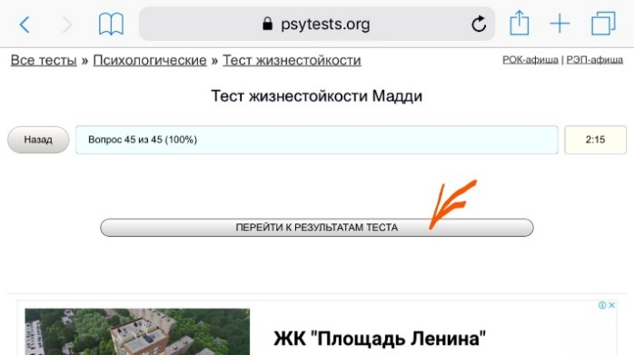

6 шаг: на экране появятся результаты. Вам необходимо сделать скриншот «Численные результаты» (это табличка) и фото сохранится в соответствующую папку телефона.
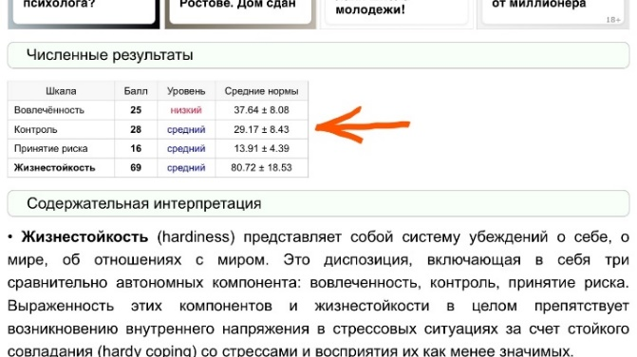

7 шаг: высылайте данное фото с результатами педагогу-психологу на WhatsApp 89094126813 одновременно с остальными фото результатов. При пересылке не забывайте подписывать каждое фото своей фамилией и классом, например, Иванов 5.

2 тест «Шкала субъективного благополучия»

1 шаг: перейдите по ссылке https://psytests.org/emotional/bienetre.html , достаточно здесь нажать на эту ссылку.

2 шаг: нажимайте кнопку «Открыть». Откроется рабочее окно.
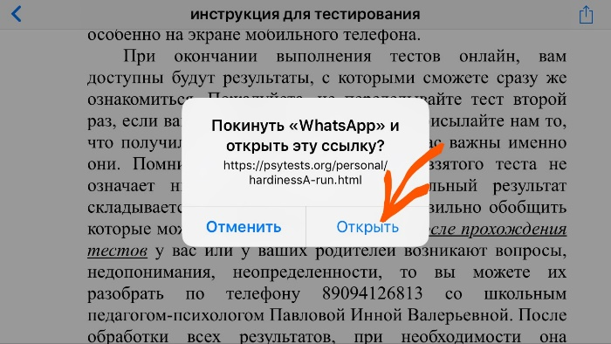

3 шаг: нажимайте кнопку «Пройти тест субъективного благополучия, 17 вопросов».
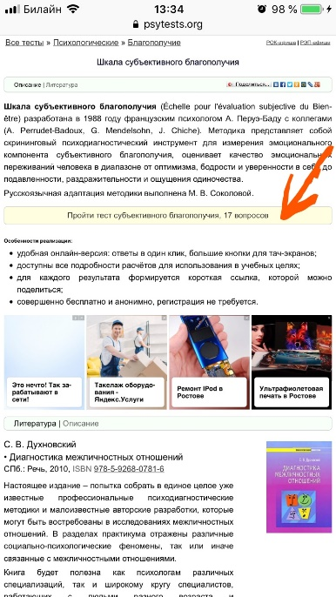

4 шаг: а) выберите свой пол, нажатием соответствующего цвета кнопки; б) нажимайте «Начать тестирование».
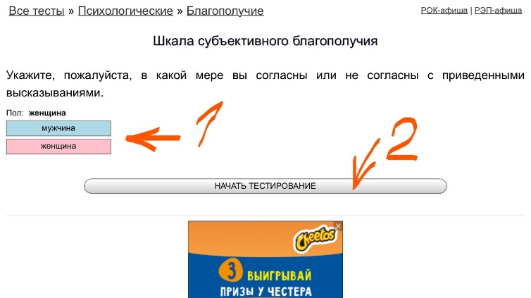

5 шаг: прочитайте инструкцию вверху экрана.
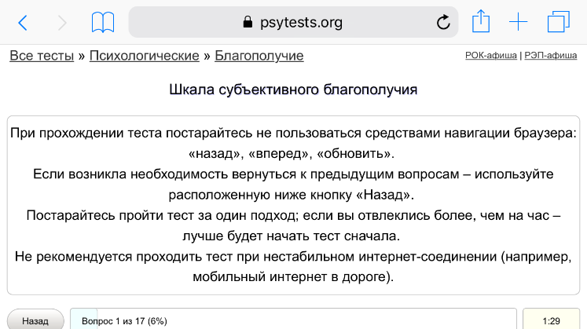

Здесь же уже представлен 1-ый вопрос с вариантами ответов. Далее внимательно читайте каждый вопрос и давайте на него ответ (надо выбрать 1 из 7 вариантов), нажимая соответствующую клавишу. Программа будет самостоятельно переключать на следующий вопрос.
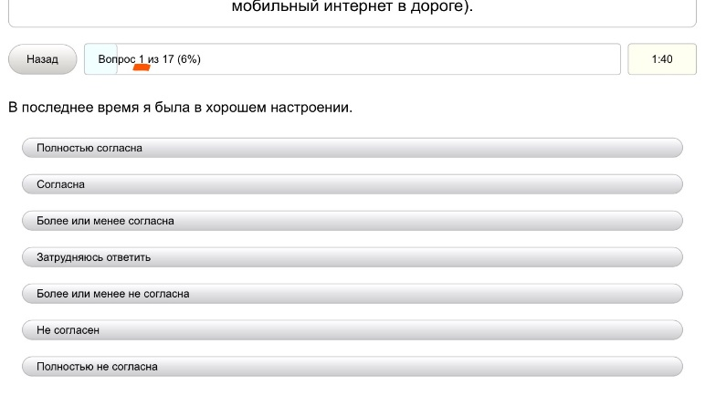

Вверху экрана вы всегда видите количество оставшихся вопросов. Время выполнения теста неограниченно, но не стоит слишком долго задумываться над ответом. Здесь 17 вопросов.

6 шаг: после ответа на последний, 17-ый вопрос, нажимайте клавишу «Перейти к результатам теста».
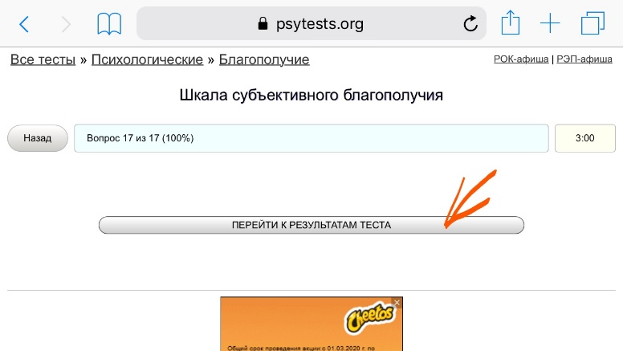

7 шаг: на экране появятся результаты. Вам необходимо сфотографировать «Шкала субъективного благополучия» (это линейка). Фото сохранится в соответствующую папку телефона.
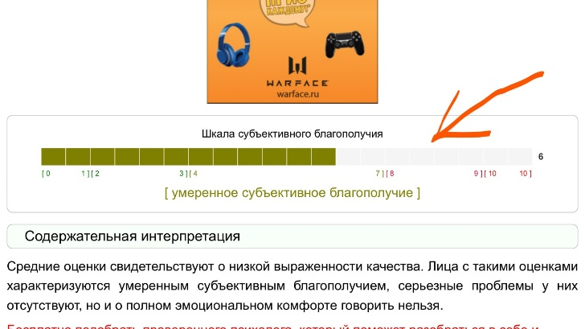

8 шаг: высылайте данное фото с результатами педагогу-психологу на WhatsApp 89094126813 одновременно с остальными фото результатов. При пересылке не забывайте подписывать каждое фото своей фамилией и классом, например, Иванов 5.

3 тест «Шкала удовлетворенности жизнью»

1 шаг: перейдите по ссылке https://experimental-psychic.ru/shkala-udovletvorennosti-zhiznyu/ , достаточно здесь нажать на эту ссылку.

2 шаг: нажимайте кнопку «Открыть». Откроется рабочее окно.

3 шаг: нажимайте кнопку «Пройти тест».
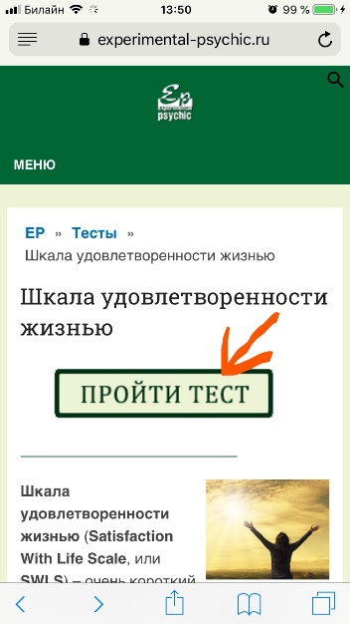

4 шаг: нажимайте кнопку «Начать тестирование».
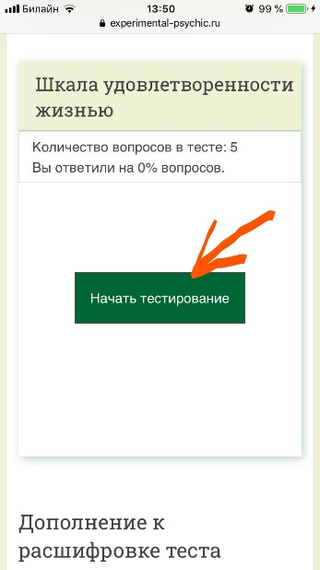

5 шаг: прочитайте инструкцию вверху экрана.
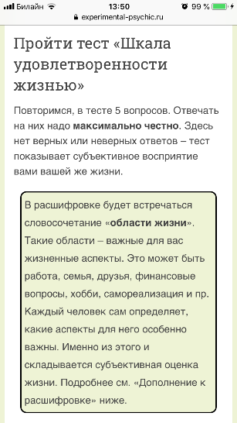

6 шаг: далее внимательно читайте каждый вопрос и давайте на него ответ, сначала нажимая соответствующий кружок, затем здесь же кнопку «далее». Программа будет самостоятельно переключать на следующий вопрос.
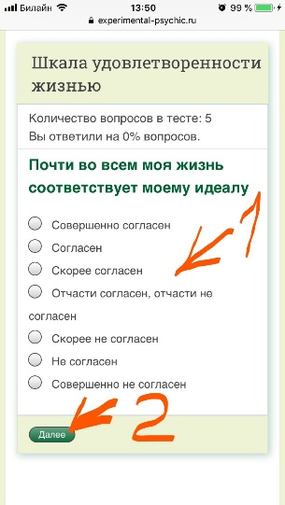
Вверху экрана вы всегда видите количество оставшихся вопросов. Время выполнения теста неограниченно, но не стоит слишком долго задумываться над ответом. Здесь 5 вопросов.

7 шаг: после ответа на последний, 5-ый вопрос, нажимайте клавишу «Узнать результат».
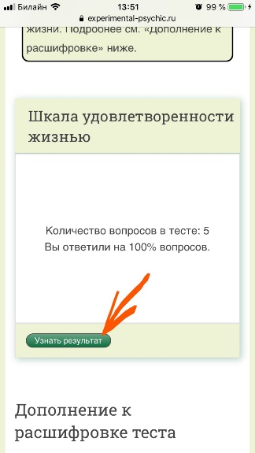

8 шаг: на экране появятся результаты. Вам необходимо сделать скриншот информации в рамке, где указаны набранные баллы. Фото сохранится в соответствующую папку телефона.
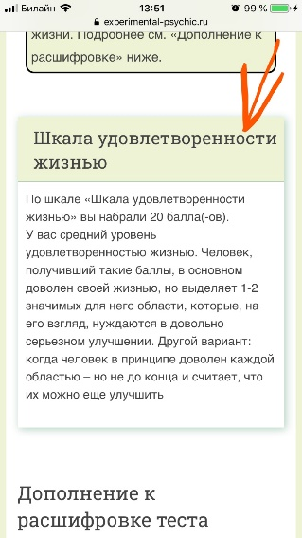

9 шаг: высылайте данное фото с результатами педагогу-психологу на WhatsApp 89094126813 одновременно с остальными фото результатов. При пересылке не забывайте подписывать каждое фото своей фамилией и классом, например, Иванов 5.

4 тест «Тест уровня школьной тревожности Филлипса»

1 шаг: перейдите по ссылке https://psytests.org/psystate/phillips-run.html , достаточно здесь нажать на эту ссылку.

2 шаг: нажимайте кнопку «Открыть». Откроется рабочее окно.

3 шаг: нажимайте кнопку «Начать тестирование».
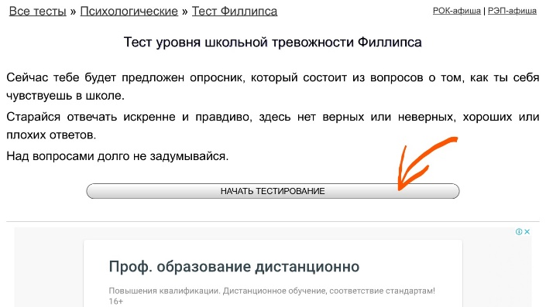

4 шаг: прочитайте инструкцию вверху экрана.
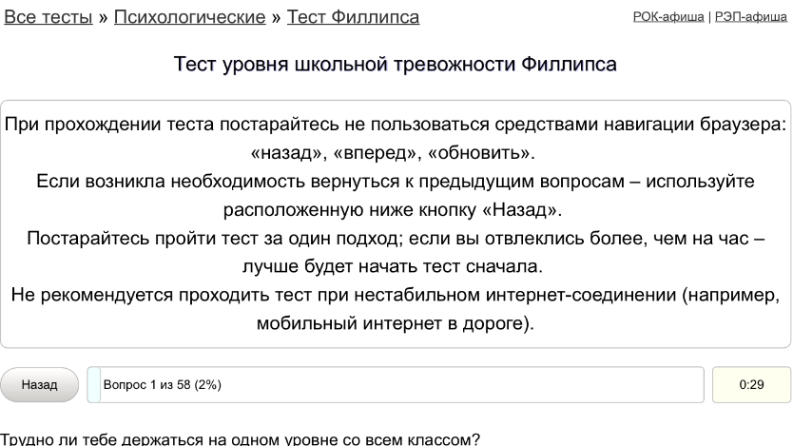

Здесь же уже представлен 1-ый вопрос с вариантами ответов «да» или «нет». Далее внимательно читайте каждый вопрос и давайте на него ответ, нажимая соответствующую клавишу. Программа будет самостоятельно переключать на следующий вопрос.
Напоминаю, что ответ «да» давать только в том случае, если события из вопроса повторялись систематически, постоянно, в течение всего прошедшего учебного года в нашей школе.
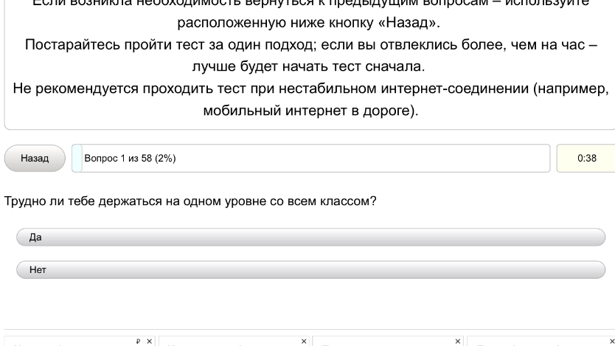

Вверху экрана вы всегда видите количество оставшихся вопросов. Время выполнения теста неограниченно, но не стоит слишком долго задумываться над ответом. Здесь 58 вопросов.

5 шаг: после ответа на последний, 58-ый вопрос, нажимайте клавишу «Перейти к результатам теста».
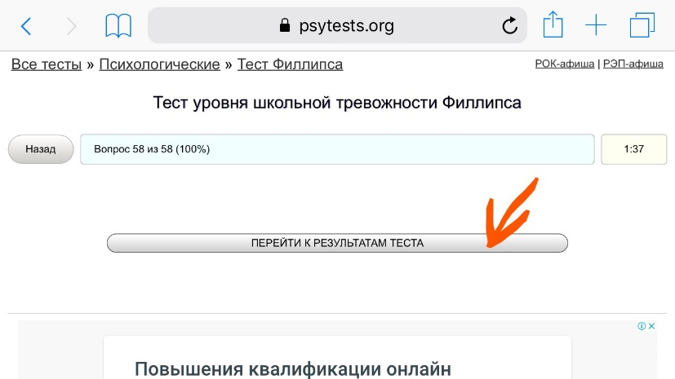

6 шаг: на экране появятся результаты. Вам необходимо сделать скриншот «Шкала общей школьной тревожности» (это табличка со шкалами). Обратите внимание, чтобы все шкалы вошли в 1 фото! Фото сохранится в соответствующую папку телефона.
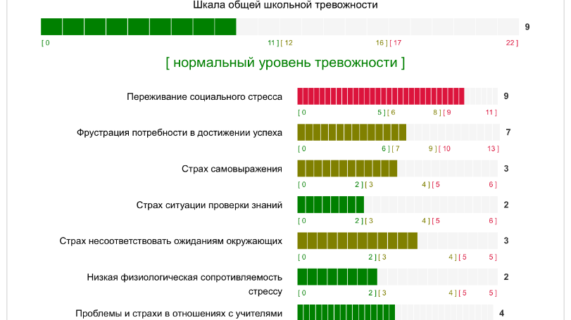

7 шаг: высылайте данное фото с результатами педагогу-психологу на WhatsApp 89094126813 одновременно с остальными фото результатов. При пересылке не забывайте подписывать каждое фото своей фамилией и классом, например, Иванов 5.

